K1R15/3-230L2

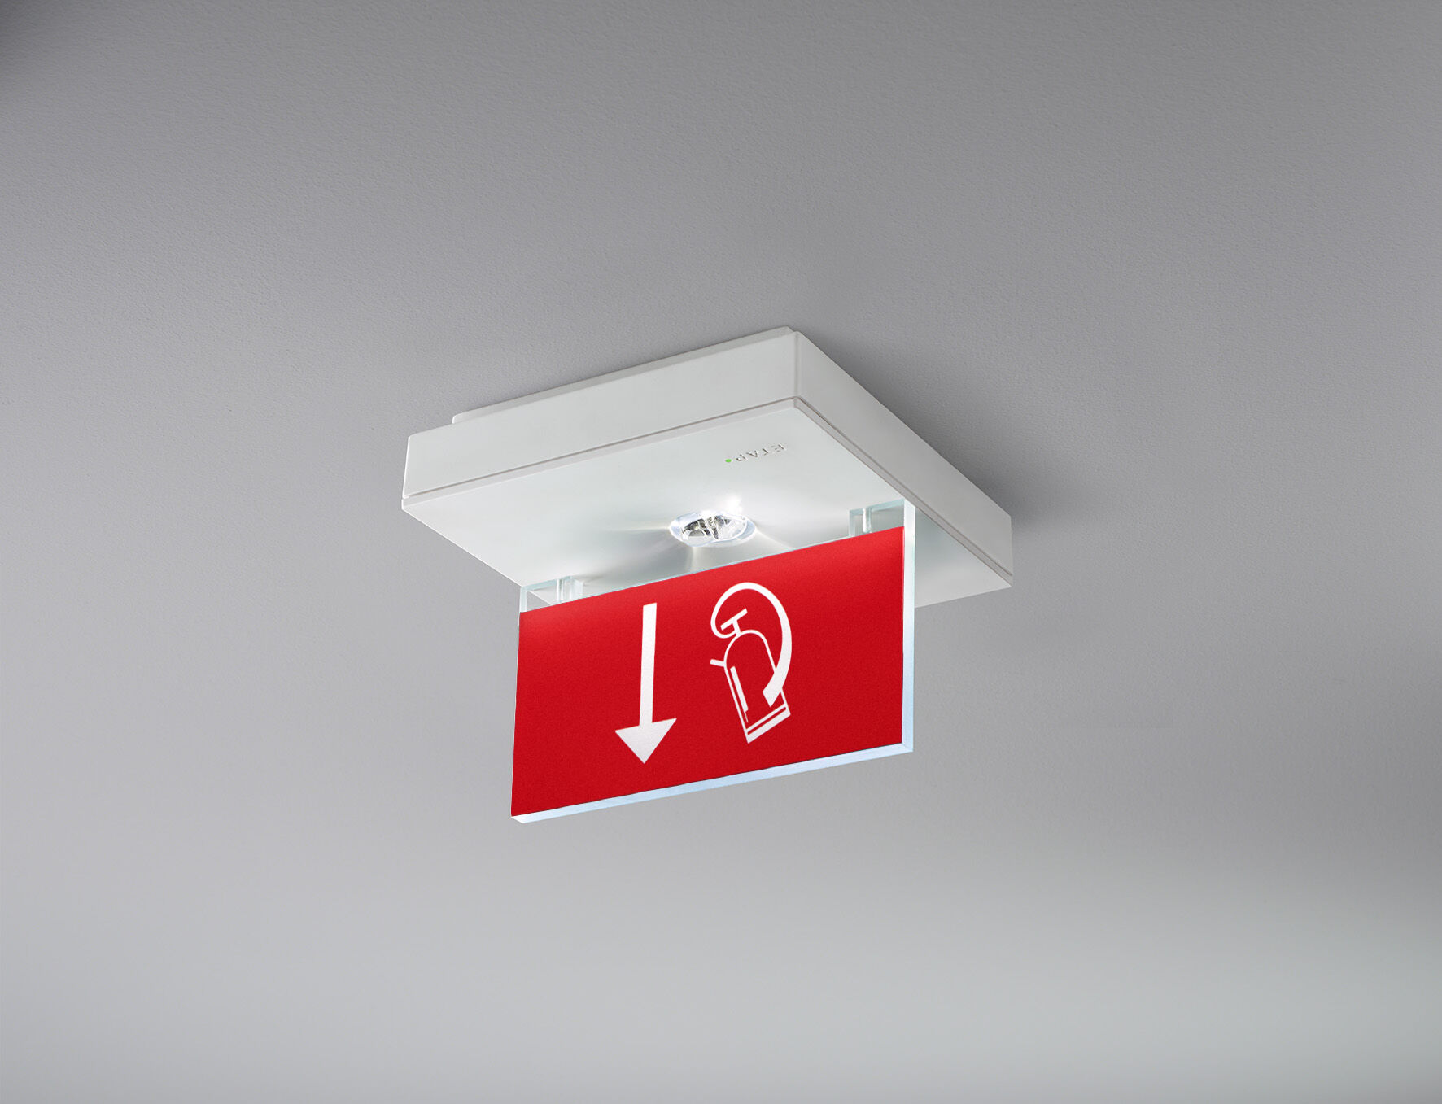
Luminaire carré pour éclairage de sécurité pour signalisation simple et double face. En saillie. Pour alimentation centrale. Dimensions: 152 mm x 152 mm x 38 mm. Pictogramme sur plaque en acrylique de hauteur 76 mm avec éclairage par la tranche, ouverture sans vis, connexion électrique automatique, bornes enfichables (jusqu'à 2.5 mm²), accessoires en option pour montage en encastré, quatre trous pré-découpés Ø13mm sur les côtés. Rendement d’éclairement élevé pour l’éclairage vertical de moyens de lutte contre l’incendie (5 lux). Lumen en état de secours: 150 lm. Consommation de courant: 1.2 W. Tension: 220-230V. La distance de perception du pictogramme est 15 m. Pour une utilisation avec des systèmes de batteries centrales sur 230 V AC / DC. Mode de fonctionnement permanent. Classe d'électrique: classe II. Sécurité photobiologique EN 62471: RISK GROUP 1 / RISK GROUP 2. Polycarbonate résistant aux chocs caisson, RAL9003 - blanc de sécurité. Degré de protection IP: IP42. Degré de protection IK: IK04. Essai au fil incandescent: 850°C. Garantie 5 ans sur luminaire, source de lumière, driver et batterie Certifications: CE, ENEC. Le luminaire a été développé et produit selon la norme EN 60598-1 dans une société certifiée ISO 9001 et ISO 14001.

